ЕДИНЫЕ НОРМЫ И РАСЦЕНКИ НА СТРОИТЕЛЬНЫЕ, МОНТАЖНЫЕ И РЕМОНТНО-СТРОИТЕЛЬНЫЕ РАБОТЫ
Сборник Е 28
МОНТАЖ ПОДЪЕМНО-ТРАНСПОРТНОГО ОБОРУДОВАНИЯ
Выпуск 2
ОБОРУДОВАНИЕ ПРЕРЫВНОГО ДЕЙСТВИЯ
РАЗРАБОТАНЫ Центром по научной организации труда и управления в энергетическом строительстве Минэнерго СССР "Энергостройтруд" и Нормативно-исследовательской станцией № 3 при тресте "Гидромонтаж", с использованием нормативных материалов других министерств и ведомств под методическим руководством и при участии Центрального бюро нормативов по труду в строительстве (ЦБНТС) при ВНИПИ труда в строительстве Госстроя СССР.
Технология производства работ, предусмотренная в сборнике, согласована со Специальным конструкторским бюро (СКБ "Мосгидросталь") Минэнерго СССР.
УТВЕРЖДЕНЫ постановлением Государственного строительного комитета СССР, Государственного комитета СССР по труду и социальным вопросам и Секретариата Всесоюзного Центрального Совета Профессиональных Союзов от 5 декабря 1986 г. № 43/512/29-50 для обязательного применения на строительных, монтажных и ремонтно-строительных работах.

ВВОДНАЯ ЧАСТЬ
1. Настоящий выпуск содержит нормы и расценки на монтаж и демонтаж кранов мостовых, козловых, портальных, консольных, башенных, башенно-стреловых и перегружателей.
2. Нормами и расценками настоящего сборника предусмотрено производство работ с соблюдением требований инструкции 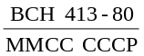 "Монтаж подъемно-транспортного оборудования", а также требований Госгортехнадзора.
3. Качество работ, выполняемых рабочими, должно удовлетворять требованиям действующих технических условий на производство и приемку работ.
Рабочие должны знать и выполнять все требования, предусмотренные указанными документами, обеспечивающими требуемое качество работ.
Работы должны производиться в соответствии с требованиями СНиП III-4-80 "Техника безопасности в строительстве".
4. Тарификация работ произведена в соответствии с ЕТКС, вып. 3, разд. "Строительные, монтажные и ремонтно-строительные работы", утвержденного 17 июля 1985 г. и вып. 2, разд. "Сварочные работы", утвержденного 16 января 1985 г.
5. Нормами настоящего выпуска учтены и отдельной оплате не подлежат следующие работы:
ознакомление с чертежами;
переходы исполнителей, связанные с подготовкой и завершением работ, организацией работы и рабочего места, а также перемещение оборудования и материалов в пределах рабочей зоны на расстояние до 100 м;
комплектование узлов и деталей оборудования;
распаковка и расконсервация (консервация и упаковка) узлов и деталей оборудования (без вскрытия и разборки узлов механизмов), смазка тросов;
установка и снятие такелажных средств (талей, домкратов), выкладка и разборка шпальных клеток;
установка и снятие стыковочных приспособлений и деталей;
строповка, перестроповка и расстроповка узлов и деталей оборудования при их монтаже и демонтаже;
проверка геометрических размеров монтируемого оборудования;
перестановка подмостей и лестниц высотой до 5 м;
очистка от ржавчины, мелкая правка конструкций ранее демонтированных кранов в пределах допусков;
обслуживание лебедок;
участие в перегонах (перемещениях) монтажных кранов в пределах рабочей зоны.
6. Нормами и расценками выпуска не предусмотрены, кроме случаев, оговоренных в составах работ:
электромонтажные работы;
установка, снятие и передвижка подъемных мачт канатных подъемников, монтажных шевров и их оснастка;
изготовление подмостей и специальной оснастки;
работа машинистов кранов, участвующих в монтаже или демонтаже;
сдача оборудования представителям Госгортехнадзора;
исправление дефектов в оборудовании, допущенных заводом-изготовителем, а также возникших при неправильной транспортировке, перегрузке и хранении.
7. Нормы настоящего выпуска рассчитаны на выполнение работ по монтажу и демонтажу тяжеловесных узлов и деталей оборудования с применением передвижных кранов соответствующей грузоподъемности, кроме случаев, оговоренных в параграфах.
При производстве работ с применением электрических лебедок Н.вр. и Расц. умножать на 1,25 (ВЧ-1).
8. Нормами выпуска предусмотрен монтаж стальных конструкций кранов, прошедших контрольную сборку, поставляемых заводами-изготовителями отдельными отправочными марками, масса и габариты которых определяются из условий их транспортировки железнодорожным транспортом.
9. Нормами предусмотрено крепление узлов металлоконструкций на чистых болтах. При креплении узлов металлоконструкций на высокопрочных болтах, дополнительно оплачиваются все работы, связанные с их установкой.
10. Нормы настоящего выпуска рассчитаны на выполнение работ по монтажу кранов на высоте до 10 м от уровня опорной площадки, на которой ведутся работы, или от земли.
Н.вр. и Расц. умножать на коэффициент при выполнении работ на высоте, м: св. 10 до 25 - на 1,1 (ВЧ-2); св. 25 до 40 - на 1,15 (ВЧ-3); св. 40 до 70 - на 1,3 (ВЧ-4); св. 70 - на 1,5 (ВЧ-5).
11. В ряде параграфов настоящего выпуска нормы времени и расценки построены на спаренный измеритель (спаренные нормы). Нормы эти связаны функциональной зависимостью и не могут применяться в отрыве друг от друга.
Ниже приводится пример применения спаренных норм.
Определить нормы на монтаже моста мостового крана массой 75 т, поступившего с завода-изготовителя на монтажную площадку из двух полумостов.
Н.вр., учитывающая количество собранных мостов по § Е28-2-1, п. 5 136 × 1 = 136 чел.-ч;
Н.вр., учитывающая массу моста крана, по § Е28-2-1, п. 6 1,7 × 75 = 127,5 чел.-ч.
Общая Н.вр. на монтаж моста крана будет равна: 136 + 127,5 = 263,5 чел.-ч.
12. Нормами выпуска предусмотрено выполнение работ рабочими следующих профессий:
монтажники подъемно-транспортного оборудования прерывного действия;
электросварщики ручной сварки, которые для краткости соответственно именуются "монтажники" и "электросварщики".

ГЛАВА 1. МОНТАЖ КРАНОВ МОСТОВЫХ ЭЛЕКТРИЧЕСКИХ

§ Е28-2-1. Монтаж кранов мостовых электрических общего назначения, специальных, металлургических
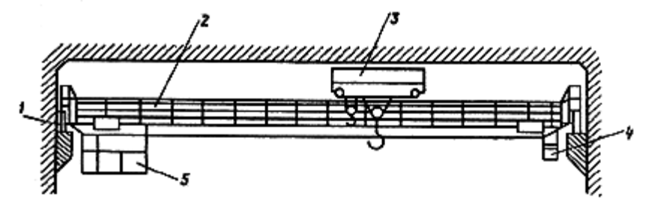
Рис. 1. Кран мостовой электрический
1 - механизм передвижения крана; 2 - мост крана; 3 - грузовая тележка; 4 - люлька осмотра троллей; 5 - кабина управления
Нормы времени и расценки на измерители, указанные в таблице
Наименование и состав работ | Состав звена монтажников | Измерители | Н.вр. | Расц. | №
Установка балансирных тележек на подкрановый путь
1. Установка тележек на подкрановый путь с временным раскреплением. | 5 разр. - 1 | 1 тележка | 2,4 | 1-86 | 1
2. Выверка тележек и окончательное крепление | 4 " - 1 | 1 т | 0,9 | 0-69,8 | 2
 | 3 " - 2
Монтаж моста крана
1. Подъем и установка полумостов на подкрановый путь.  2. Установка и крепление концевых балок с полумостами.  3. Проверка геометрической схемы моста и окончательное крепление стыковых соединений. | 6 разр. – 1  5 " - 1
4. Установка, выверка и крепление рельс грузовой тележки.  5. Установка тупиковых упоров.  6. Установка люльки для осмотра троллей.  7. Установка монорельса | 4 " – 3  3 " - 2
При массе крана, т:
до 50 |  | 1 мост | 48 | 39-36 | 3
 |  | 1т | 2,4 | 1-97 | 4
" 100 |  | 1 мост | 136 | 111-52 | 5
 |  | 1т | 1,7 | 1-39 | 6
св. 100 |  | 1 мост | 352 | 288-64 | 7
 |  | 1т | 0,9 | 0-73,8 | 8
Монтаж механизма передвижения крана
1. Подъем и установка редукторов с центрированием.  2. Установка промежуточных валов.  3. Установка тормозных шкивов на валы электродвигателей.  4. Установка, выверка и крепление электродвигателей. | 5 разр. – 1  4 " - 1 | 1 механизм передвижения | 44 | 35-20 | 9
5. Установка тормозов с выверкой и креплением. | 3 " - 1 | 1 т | 8,2 | 6-56 | 10
Сборка рамы грузовой тележки
Сборка рамы из отдельных марок с креплением | 5 разр. - 1 | 1 рама | 6,1 | 4-75 | 11
 | 4 " - 2 | 1 т | 1,6 | 1-24 | 12
 | 3 " - 2
Монтаж грузовой тележки
1. Установка и крепление колес.  2. Установка редукторов на тележку с креплением.  3. Установка барабанов с креплением.  4. Установка, выверка и крепление электродвигателей.  5. Установка тормозов. | 5 разр. – 1  4 " - 2
6. Подъем и установка грузовой тележки на мост крана.  7. Установка тупиковых упоров. При грузоподъемности тележки, т: | 3 " - 2
до 150 |  | 1 тележка | 47 | 36-57 | 13
 |  | 1т | 3,2 | 2-49 | 14
св. 150 |  | 1 тележка | 57 | 44-35 | 15
 |  | 1 т | 2,6 | 2-02 | 16
Установка кабины управления
Установка кабины управления с креплением | 5 разр. - 1 | 1 кабина | 18 | 14-36 | 17
 | 4 " - 2
 | 3 " - 1
Запасовка грузовых полиспастов
1. Подготовка подвески или траверсы к запасовке.  2. Установка бухт с канатом на козлы.  3. Размотка каната.  4. Внешний осмотр, отрезка и подъем каната.  5. Запасовка полиспаста с проводкой каната через отводные блоки: | 6 разр. – 1  5 " – 1  4 " - 2
 | 3 " - 1
основного подъема |  | 1 канат | 42 | 35-70 | 18
 |  | 100 м | 8 | 6-80 | 19
вспомогательного подъема |  | 1 канат | 35 | 29-75 | 20
 |  | 100 м | 6 | 5-10 | 21

§ Е28-2-2. Монтаж кранов мостовых гидротехнических
Нормы времени и расценки на измерители, указанные в таблице
Наименование и состав работ | Состав звена монтажников | Измерители | Н.вр. | Расц. | №
Установка балансирных тележек на подкрановый путь
1. Сборка концевых балок с ведомыми балансирами.  2. Установка балансирных тележек на подкрановый путь. | 5 разр. - 1 | 1 тележка | 5,1 | 4-27 | 1
3. Выверка тележек и окончательное крепление. | 4 " - 3 | 1 т | 1,4 | 1-17 | 2
Монтаж моста крана
1. Установка полумостов на подкрановый путь.  2. Установка и крепление концевых балок с мостом. | 6 разр. - 1 | 1 мост | 364 | 298-48 | 3
3. Установка подтележечного рельса.  4. Выверка моста по высотным отметкам.  5. Проверка геометрической схемы моста. | 5 " – 2  4 " - 2 | 1 т | 4,6 | 3-77 | 4
6. Окончательное крепление. | 3 " - 3
Монтаж механизма передвижения
1. Снятие крышек люков моста с последующей их установкой на место.  2. Спускание в люки узлов механизмов передвижения крана. | 5 разр. – 2  4 " - 3 | 1 механизм передвижения | 86 | 68-68 | 5
3. Установка редукторов, промежуточных валов, электродвигателей и тормозов с креплением. | 3 " - 2 | 1 т | 15 | 11-98 | 6
Сборка рамы грузовой тележки
Сборка рамы грузовой тележки из отдельных марок | 5 разр. - 1 | 1 рама | 25,5 | 19-89 | 7
 | 4 " - 3 | 1 т | 8,2 | 6-40 | 8
 | 3 " - 2
Монтаж грузовой тележки
1. Установка рамы тележки.  2. Установка механизмов основного и вспомогательного подъемов с креплением. | То же | 1 грузовая тележка | 76 | 59-28 | 9
3. Установка узлов механизма передвижения грузовой тележки. |  | 1 т | 4,3 | 3-35 | 10
Установка кабины управления
Установка кабины управления с креплением | 5 разр. - 1 | 1 кабина | 18 | 14-36 | 11
 | 4 " - 2
 | 3 " - 1
Запасовка грузовых полиспастов
1. Подготовка подвесок к запасовке.  2. Укладка подвесок на шпальные клетки.  3. Установка бухт с канатом на козлы.  4. Размотка каната. | 6 разр. – 1  5 " - 1 | 1 канат | 45,5 | 38-68 | 12
5. Протаскивание каната через систему блоков с креплением и намоткой каната на барабаны. | 4 " – 2  3 " - 1 | 100 м | 15 | 12-75 | 13

§ Е28-2-3. Монтаж тельферного крана
Состав звена
Монтажники 4 разр. - 2
" 3 " - 2
Наименование и состав работ | Измерители | Н.вр. | Расц. | №
Монтаж конструкций крана
1. Установка моста крана на подкрановые балки. | 1 кран | 34 | 25-33 | 1
2. Установка грузовой тележки на мост крана. | 1 т массы | 2,6 | 1-94 | 2
Установка тельфера
1. Установка тельфера с заводкой колесами на балки. | 1 тельфер | 15,5 | 11-55 | 3
2. Запасовка блоков стальным канатом с креплением концов его и намоткой на барабан лебедки. | 1 т массы | 3,4 | 2-53 | 4

§ Е28-2-4. Установка токоприемников, троллеедержателей и оградительных сеток
Состав звена
Монтажники 4 разр. - 2
" 3 " - 1
Нормы времени и расценки на указатели, указанные в таблице
Наименование и состав работ | Измерители | Н.вр. | Расц. | №
Установка токоприемников и троллеедержателей
Подъем и установка токоприемников и троллеедержателей с | 1 шт. | 1,1 | 0-83,6 | 1
выверкой и креплением | 1 т | 8,9 | 6-76 | 2
Установка оградительных сеток
Подъем и установка сеток с выверкой и креплением | 1 м² | 0,88 | 0-66,9 | 3

§ Е28-2-5. Монтаж кранов мостовых электрических кругового действия
Нормы времени и расценки на измерители, указанные в таблице
Наименование и состав работ | Состав звена монтажников | Измерители | Н.вр. | Расц. | №
Установка балансирных тележек на подкрановый путь
1. Сборка главных балансиров с балансирными тележками.  2. Установка концевых балок на опоры с главными балансирами.  3. Разметка мест установки тележек.  4. Подъем и установка балансирных тележек в сборе с концевыми балками на подкрановый путь. | 6 разр. – 1  5 " – 1  4 " - 3 | 1 тележка | 10,5 | 8-82 | 1
5. Выверка тележек по осям и отвесам.  6. Раскрепление тележек талрепами. | 3 " - 1 | 1 т | 3,9 | 3-28 | 2
Сборка полумостов
Сборка полумостов из отдельных марок с креплением | 6 разр. - 1 | 1 полумост | 44 | 36-08 | 3
 | 5 " - 1 | 1 т | 4,4 | 3-61 | 4
 | 4 " - 3
 | 3 " - 2
Монтаж моста
1. Подъем и установка полумостов.  2. Стыковка полумостов с концевыми балками.  3. Сверление отверстий во фланцевых соединениях.  4. Зачистка сварных швов.  5. Определение горизонтального прогиба полумостов. 6. Разметка мест прокладки рельсов. | 6 разр. – 1  5 " – 1  4 " - 3 | 1 мост | 1373 | 1125-86 | 5
7. Установка рельсов под грузовую тележку с креплением.  8. Участие в заполнении формуляра. | 3 " - 2 | 1 т | 3,5 | 2-87 | 6
Установка механизма передвижения крана
1. Подъем и установка валов и редукторов с центровкой, выверкой и креплением. | 6 разр. – 1  4 " - 2 | 1 механизм | 25 | 20-20 | 7
2. Участие в заполнении формуляра. | 3 " - 2 | 1 т | 4,7 | 3-80 | 8
Сборка рамы грузовой тележки
Сборка рамы из отдельных марок с креплением | 5 разр. - 2 | 1 марка | 50 | 39-93 | 9
 | 4 " - 3 | 1 т | 11 | 8-78 | 10
 | 3 " - 2
Монтаж грузовой тележки
1. Установка рамы тележки.  2. Установка балансиров тележки.  3. Установка механизма подъема.  4. Установка ограничителя подъема.  5. Установка электротельфера.  6. Установка кабельных барабанов. | 5 разр. – 2  4 " - 3 | 1 тележка | 110 | 87-85 | 11
7. Установка ограждений.  8. Установка грузовой тележки.  9. Установка упоров.  10. Центрирование электродвигателей. | 3 " - 2 | 1 т | 2,7 | 2-16 | 12
Установка кабины управления
Установка кабины управления с выверкой и | 5 разр. - 1 | 1 кабина | 18 | 14-36 | 13
креплением | 4 " - 2
 | 3 " - 1
Монтаж электротельфера на мосту
1. Установка кронштейнов для монорельса.  2. Укладка монорельса с разметкой места укладки.  3. Установка кабельных тележек. | 4 разр. - 3 | 1 тельфер | 50 | 37-70 | 14
4. Установка тельфера. | 3 " - 2 | 1 т | 11 | 8-29 | 15
Монтаж портала
1. Подъем и установка марок портала.  2. Установка площадок, лестниц и ограждений.  3. Монтаж электротельфера. | 6 разр. - 1 | 1 портал | 252 | 206-64 | 16
4. Установка кабельных тележек. | 5 " - 1 | 1 т | 7,5 | 6-15 | 17
5. Установка ограничителей. | 4 " - 33 " - 2
Запасовка грузовых полиспастов
1. Установка лебедок для запасовки.  2. Подъем катушек с канатом и опускание каната с блоком на проектную отметку.  3. Запасовка полиспастов с намоткой каната на барабан: | 6 разр. – 1  5 " - 1 | 1 канат | 71 | 61-63 | 18
основного подъема | 4 " - 3 | 100 м | 13,5 | 11-72 | 19
вспомогательного подъема |  | 1 канат | 59 | 51-21 | 20
 |  | 100 м | 10 | 8-68 | 21

ГЛАВА 2. МОНТАЖ И ДЕМОНТАЖ КРАНОВ КОЗЛОВЫХ, ПОЛУКОЗЛОВЫХ И ГИДРОТЕХНИЧЕСКИХ

§ Е28-2-6. Монтаж кранов козловых и полукозловых общего назначения
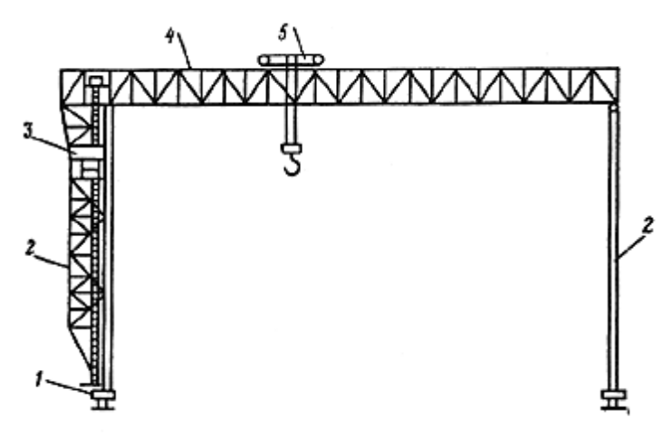
Рис. 2. Кран козловой общего назначения
1 - механизм передвижения крана; 2 - жесткая и гибкая опоры крана; 3 - кабина управления; 4 - мост крана; 5 - грузовая тележка
Нормы времени и расценки на измерители, указанные в таблице
Наименование и состав работ | Состав звена монтажников | Измерители | Н.вр. | Расц. | №
Установка ходовых тележек на подкрановый путь
1. Разметка мест установки.  2. Установка ходовых тележек на подкрановый путь с | 5 разр. - 1 | 1 тележка | 7,2 | 5-74 | 1
временным закреплением. | 4 " - 2 | 1 т | 0,8 | 0-63,8 | 2
 | 3 " - 1
Сборка конструкций моста
1. Сборка конструкций моста из отдельных элементов с установкой стыковых планок. | 6 разр. – 1  5 " - 1 | 1 секция | 37 | 30-34 | 3
2. Выверка и крепление стыков. | 4 " - 33 " - 2 | 1 т | 2,9 | 2-38 | 4
Сборка жесткой и гибкой опор
Сборка опор из отдельных элементов с выверкой и креплением. | 6 разр. – 1  5 " - 1 | 1 опора | 40 | 34-00 | 5
 | 4 " – 2  3 " - 1 | 1 т | 3,5 | 2-98 | 6
Установка жесткой и гибкой опор
Установка опор на ходовые тележки с креплением к | То же | 1 опора | 30 | 25-50 | 7
монтажным опорам |  | 1 т | 0,8 | 0-68 | 8
Установка монтажных опор
1. Разметка мест установки монтажных опор.  2. Укладка железобетонных плит под опоры. | 6 разр. – 1  5 " - 1 | 1 т | 4,5 | 2-89 | 9
3. Установка опор с креплением.  4. Укладка груза на монтажные опоры. | 4 " – 2  3 " - 2
Снятие монтажных опор
1. Снятие груза с монтажных опор.  2. Снятие монтажных опор.  3. Снятие железобетонных плит. | То же | 1 т | 2,5 | 1-61 | 10
Подъем моста
1. Подъем моста.  2. Подкатка опор под мост. | 6 разр. - 1 | 1 мост | 73 | 60-35 | 11
3. Посадка моста на опоры и крепление опор с мостом. | 5 " - 2 | 1 т | 1,2 | 0-99,2 | 12
4. Установка стяжек.  5. Выверка и закрепление конструкций крана. | 4 " – 4  3 " - 2
Установка грузовой тележки
Подъем и установка тележки с закреплением | 5 разр. - 1 | 1 тележка | 1,7 | 1-36 | 13
 | 4 " - 1 | 1 т | 1,3 | 1-04 | 14
 | 3 " - 1
Установка кабины управления
1. Установка опорных балок на жесткую опору. | 5 разр. - 1 | 1 кабина | 6,5 | 5-18 | 15
2. Установка кабины с креплением. | 4 " - 2
 | 3 " - 1
Установка электрических лебедок
1. Подготовка мест установки лебедок. | 6 разр. - 1 | 1 лебедка | 4,4 | 3-67 | 16
2. Разметка мест установки.  3. Установка и крепление лебедок. | 4 " – 2  3 " - 1 | 1 т | 0,7 | 0-58,5 | 17
Запасовка полиспастов
1. Подготовка подвески или траверсы к запасовке.  2. Размотка каната.  3. Внешний осмотр, отрезка и подъем каната. | 6 разр. – 1  5 " - 1
4. Запасовка грузового полиспаста с креплением концов каната. | 4 " – 2  3 " - 1
Полиспаст основного подъема |  | 1 канат | 13,5 | 11-48 | 18
 |  | 100 м | 4 | 3-40 | 19
Полиспаст передвижения грузовой тележки | 5 разр. – 1  4 " - 2 | 1 канат | 12 | 9-34 | 20
 | 3 " - 2 | 100 м | 5 | 3-89 | 21
Установка кабельного барабана
1. Установка подставки с креплением. | 5 разр. - 1 | 1 барабан | 4,9 | 3-92 | 22
2. Подъем и установка барабана. | 4 " - 1 | 1 т | 0,6 | 0-48 | 23
3. Крепление барабана. | 3 " - 1

§ Е28-2-7. Монтаж кранов козловых самомонтирующихся
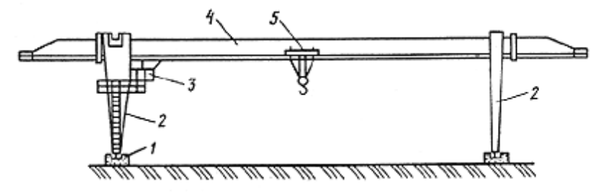
Рис. 3. Кран козловой самомонтирующийся
1 - механизмы передвижения; 2 - жесткая и гибкая опоры крана; 3 - кабина управления; 4 - мост крана; 5 - грузовая тележка
Нормы времени и расценки на измерители, указанные в таблице
Наименование и состав работ | Состав звена монтажников | Измерители | Н.вр. | Расц. | №
Сборка моста
1. Укрупнительная сборка моста из отдельных элементов с установкой стыковых планок. | 6 разр. – 1  5 " - 1 | 1 секция | 40 | 32-80 | 1
2. Выверка и крепление моста. | 4 " - 3 | 1 т | 2,8 | 2-30 | 2
 | 3 " - 2
Сборка монорельса
1. Укрупнительная сборка монорельса с мостом крана. | 6 разр. - 1 | 1 т | 4,9 | 4-09 | 3
2. Выверка и крепление монорельса. | 4 " – 2  3 " - 1
Установка рельсов грузовых тележек
1. Разметка места установки рельсов.  2. Установка на мост крана рельсов под грузовую тележку.  3. Выверка и крепление рельсов. | 5 разр. – 1  4 " - 1 | 1 т | 5,2 | 4-03 | 4
4. Установка и крепление тупиковых упоров. | 3 " - 2
Установка пилонов (опор)
1. Подготовка мест для установки пилонов. | 6 разр. - 1 | 1 т | 5,5 | 4-44 | 5
2. Сборка пилонов.  3. Установка и крепление пилонов. | 4 " – 2  3 " - 2
Сборка и стыковка опор с мостом
1. Выбивка осей из шарнирных соединений опор.  2. Сборка опор. | 6 разр. – 1  5 " - 1 | 1 опора | 40 | 33-00 | 6
3. Зачистка шарнирных соединений. | 4 " - 2 | 1 т | 3,5 | 2-89 | 7
4. Стыковка опор с мостом с установкой осей. | 3 " - 2
Установка ходовых тележек
1. Установка подставок.  2. Подъем и установка ходовых тележек на подкрановый путь.  3. Соединение ходовых тележек с опорными | 5 разр. – 1  4 " - 1 | 1 тележка | 7,2 | 5-76 | 8
конструкциями крана. | 3 " - 1 | 1 т | 0,8 | 0-64 | 9
Установка и снятие кронштейнов монтажных полиспастов
1. Выбивка осей.  2. Установка кронштейнов. | 5 разр. - 1 | 1 кронштейн | 1 | 0-80 | 10
3. Снятие и укладка кронштейнов после окончания монтажа. | 4 " – 1  3 " - 1 | 1 т | 8,3 | 6-64 | 11
Установка лебедок для подъема крана в проектное положение
1. Подготовка такелажных средств. | 6 разр. - 1 | 1 лебедка | 3,5 | 2-89 | 12
2. Установка и закрепление лебедок. | 5 " - 1 | 1 т | 0,7 | 0-57,8 | 13
 | 4 " - 2
 | 3 " - 2
Запасовка полиспастов для подъема крана
1. Закрепление блоков полиспастов.  2. Размотка и внешний осмотр каната. | То же | 1 канат | 20 | 16-50 | 14
3. Запасовка каната с креплением концов на лебедках. |  | 100 м | 3,5 | 2-89 | 15
Самоподъем моста
1. Подъем моста в сборе с опорами при помощи электрических лебедок. | 6 разр. – 1  5 " - 2 | 1 мост | 65 | 53-30 | 16
2. Крепление опор с мостом и между собой. | 4 " - 2 | 1 м подъема | 2,4 | 1-97 | 17
 | 3 " - 3
Установка стяжек опор крана
1. Сборка стяжек из отдельных элементов. | 6 разр. - 1 | 1 элемент | 5,5 | 4-44 | 18
2. Установка стяжек с закреплением их к опорам. | 4 " – 2  3 " - 2 | 1 т | 4,5 | 3-64 | 19
Распасовка полиспаста механизма подъема крана
1. Распасовка полиспаста. | 5 разр. - 1 | 1 канат | 10 | 7-78 | 20
2. Намотка каната на барабан.  3. Снятие блоков полиспаста. | 4 " – 2  3 " - 2 | 100 м | 1,5 | 1-17 | 21
Демонтаж пилонов (опор)
Опускание пилонов и разборка на отдельные части | То же | 1 т | 2,8 | 2-18 | 22
Установка грузовой тележки
Подъем и установка грузовой тележки на рельсы | 5 разр. - 1 | 1 тележка | 6,5 | 5-06 | 23
 | 4 " – 2  3 " - 2 | 1 т | 2,5 | 1-95 | 24
Установка кабины управления
1. Установка опорных балок под кабину с выверкой.  2. Установка кабины с креплением. | 5 разр. – 1  4 " - 1 | 1 кабина | 6,5 | 5-20 | 25
3. Регулировка амортизаторов кабины. | 3 " - 1
Установка и снятие уравнительно-монтажного механизма
1. Установка уравнительно-монтажного механизма на опоры крана. | 5 разр. – 1  4 " - 2 | 1 механизм | 14 | 11-17 | 26
2. Снятие механизма после подъема моста | 3 " - 1 | 1 т | 13 | 10-37 | 27
Установка электрических лебедок
1. Подготовка и разметка мест установки лебедок. | 6 разр. - 1 | 1 лебедка | 4,4 | 3-67 | 28
2. Установка и крепление лебедок. | 4 " - 2 | 1 т | 0,7 | 0-58,5 | 29
 | 3 " - 1
Установка кабельного барабана
1. Установка подставки на опоре с креплением. | 5 разр. - 1 | 1 барабан | 4,9 | 3-92 | 30
2. Подъем, установка и крепление барабана. | 4 " - 1 | 1 т | 0,6 | 0-48 | 31
3. Запасовка троса перемещения кабеля. | 3 " - 1
Запасовка грузовых полиспастов
1. Подготовка подвески и траверсы к запасовке.  2. Размотка каната.  3. Внешний осмотр, обрезка и подъем каната. | 6 разр. – 1  5 " - 1 | 1 канат | 15 | 12-75 | 32
4. Запасовка грузового полиспаста с креплением концов каната. | 4 " – 2  3 " - 1 | 100 м | 4 | 3-40 | 33
Запасовка каната передвижения грузовой тележки
1. Подготовка к запасовке роликов.  2. Размотка каната.  3. Запасовка каната.  4. Крепление концов каната к грузовой тележке и | 5 разр. – 1  4 " - 2 | 1 канат | 12 | 9-34 | 34
барабану лебедки. | 3 " - 2 | 100 м | 5 | 3-89 | 35

§ Е28-2-8. Демонтаж кранов козловых общего назначения
Нормы времени и расценки на измерители, указанные в таблице
Наименование и состав работ | Состав звена монтажников | Измерители | Н.вр. | Расц. | №
Распасовка полиспастов
1. Открепление канатов.  2. Распасовка канатов и намотка на барабан. | 5 разр. – 1  4 " - 1
 | 3 " - 1
Грузовой полиспаст |  | 1 канат | 6,7 | 5-36 | 1
 |  | 100 м | 2 | 1-60 | 2
Полиспаст передвижения грузовой тележки | 4 разр. - 1 | 1 канат | 6,1 | 4-54 | 3
 | 3 " - 1 | 100 м | 2,5 | 1-86 | 4
Снятие грузовой тележки
1. Снятие грузовой тележки. | 4 разр. - 1 | 1 тележка | 0,9 | 0-67,1 | 5
2. Маркировка. | 3 " - 1 | 1 т | 0,5 | 0-37,3 | 6
Снятие электрических лебедок
1. Открепление и снятие лебедок. | 5 разр. - 1 | 1 лебедка | 2,2 | 1-77 | 7
2. Маркировка. | 3 " - 1 | 1 т | 0,4 | 0-32,2 | 8
Демонтаж моста
1. Открепление секций консолей от моста и снятие их.  2. Раскрепление опор.  3. Открепление моста от опор крана и снятие его. | 6 разр. - 15 " - 2 | 1 секция | 29 | 24-11 | 9
4. Разборка моста на элементы (марки). | 4 " - 3 | 1 т | 1,4 | 1-16 | 10
5. Маркировка. | 3 " - 2
Демонтаж опор
1. Временное раскрепление тележек.  2. Открепление опор от ходовых тележек.  3. Опускание опор.  4. Разборка опор на элементы.  5. Снятие стяжек. | 6 разр. – 1  5 " - 1 | 1 опора | 35 | 28-88 | 11
6. Отсоединение тележек от опор. | 4 " - 2 | 1 т | 2,2 | 1-82 | 12
7. Маркировка. | 3 " - 2
Снятие кабины управления
1. Открепление кабины от опоры.  2. Снятие кабины. | 4 разр. - 1 | 1 кабина | 3,3 | 2-41 | 13
3. Маркировка. | 3 " - 2
Снятие ходовых тележек
1. Снятие ходовых тележек. | 5 разр. - 1 | 1 тележка | 3,6 | 2-88 | 14
2. Маркировка. | 4 " - 1 | 1 т | 0,4 | 0-32 | 15
 | 3 " - 1
Снятие кабельного барабана
1. Снятие и укладка каната и электрического кабеля.  2. Открепление и снятие кабельного барабана.  3. Маркировка. | 4 разр. - 1 | 1 барабан | 2,7 | 1-97 | 16
 | 3 " - 2
Примечание. Монтаж и демонтаж монтажных опор нормировать по нормам и расценкам § Е28-2-6, пп. 9, 10.

§ Е28-2-9. Демонтаж кранов козловых самомонтирующихся
Нормы времени и расценки на измерители, указанные в таблице
Наименование и состав работ | Состав звена монтажников | Измерители | Н.вр. | Расц. | №
Снятие стяжек опор
1. Открепление и снятие стяжек опор.  2. Маркировка. | 5 разр. – 1  4 " - 2 | 1 марка | 2,8 | 2-18 | 1
 | 3 " - 2 | 1 т | 2,3 | 1-79 | 2
Установка и снятие кронштейнов
1. Снятие осей с проушин опор.  2. Установка кронштейнов на опоры.  3. Снятие и укладка кронштейнов после опускания | 5 разр. – 1  4 " - 1 | 1 кронштейн | 1 | 0-77,5 | 3
моста. | 3 " - 2 | 1 т | 8,3 | 6-43 | 4
Запасовка и распасовка полиспастов опускания крана
1. Разматывание каната.  2. Запасовка полиспастов.  3. Распасовка полиспастов и наматывание каната на | 5 разр. – 1  4 " - 3 | 1 канат | 20 | 15-60 | 5
барабан. | 3 " - 2 | 100 м | 3,5 | 2-73 | 6
Установка и снятие уравнительно-монтажного механизма
1. Установка уравнительно-монтажного механизма на опоры.  2. Снятие уравнительно-монтажного механизма после | 5 разр. – 1  4 " - 2 | 1 механизм | 14 | 11-17 | 7
опускания моста. | 3 " - 1 | 1 т | 13 | 10-37 | 8
Опускание крана
Опускание крана с фиксацией промежуточных положений и опиранием моста крана на временные | 6 разр. – 1  5 " - 2 | 1 мост | 32 | 26-05 | 9
пилоны (опоры) | 4 " - 4 | 1 м опускания | 1,2 | 0-97,7 | 10
 | 3 " - 3
Снятие кабельного барабана
1. Снятие и укладка каната и электрического кабеля.  2. Открепление и снятие кабельного барабана. | 5 разр. – 1  4 " - 1 | 1 барабан | 2,5 | 2-00 | 11
3. Маркировка. | 3 " - 1 | 1 т | 0,3 | 0-24 | 12
Демонтаж опор
1. Отсоединение опор от секций моста и ходовых тележек.  2. Выбивка осей из шарнирных соединений. | 5 разр. - 1 | 1 марка | 20 | 15-37 | 13
3. Разборка опор на отдельные элементы. | 4 " - 3 | 1 т | 1,7 | 1-31 | 14
4. Маркировка. | 3 " - 3
Снятие ходовых тележек
1. Снятие с подкрановых путей ходовых тележек. | 5 разр. - 1 | 1 тележка | 3,5 | 2-71 | 15
2. Маркировка. | 4 " - 1 | 1 т | 0,4 | 0-31,1 | 16
 | 3 " - 2
Распасовка грузового полиспаста
1. Укладка крюковой обоймы (траверсы).  2. Открепление каната. | 5 разр. – 1  4 " - 1 | 1 канат | 7,5 | 5-81 | 17
3. Распасовка каната и намотка его на барабан. | 3 " - 2 | 100 м | 2 | 1-55 | 18
Распасовка полиспаста механизма передвижения грузовой тележки
1. Открепление каната.  2. Распасовка каната и намотка его на барабан. | 5 разр. – 1  4 " - 1 | 1 канат | 6 | 4-65 | 19
 | 3 " - 2 | 100 м | 2,5 | 1-94 | 20
Снятие электрических лебедок
1. Открепление и снятие лебедок.  2. Маркировка. | 5 разр. – 1  4 " - 1 | 1 лебедка | 2,2 | 1-76 | 21
 | 3 " - 1 | 1 т | 0,4 | 0-32 | 22
Снятие кабины управления
1. Открепление и снятие кабины. | 4 разр. - 2 | 1 кабина | 3,3 | 2-46 | 23
2. Маркировка. | 3 " - 2
Снятие грузовой тележки
1. Открепление и снятие грузовой тележки. | 4 разр. - 1 | 1 тележка | 3,7 | 2-76 | 24
2. Маркировка. | 3 " - 1 | 1 т | 1,3 | 0-96,9 | 25
Разборка моста на отдельные элементы
1. Открепление и разборка моста на элементы. | 5 разр. - 1 | 1 секция | 20 | 15-56 | 26
2. Маркировка. | 4 " - 2 | 1 т | 1,4 | 1-09 | 27
 | 3 " - 2

§ Е28-2-10. Монтаж кранов козловых гидротехнических
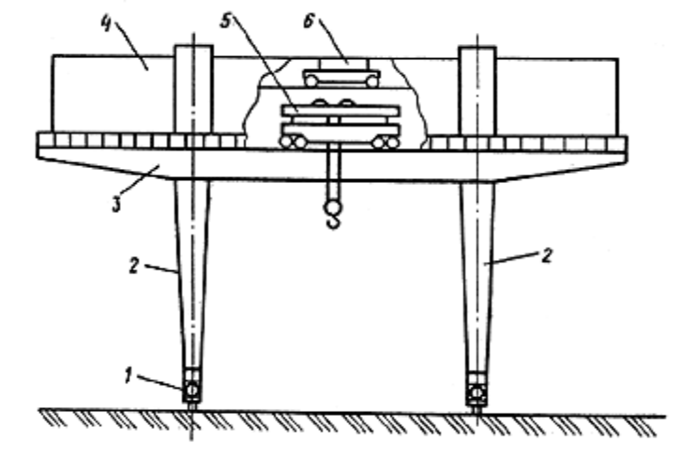
Рис. 4. Кран козловой гидротехнический
1 - механизм передвижения крана; 2 - опоры крана; 3 - мост крана; 4 - кабина механизмов; 5 - грузовая тележка; 6 - кран-балка
Нормы времени и расценки на измерители, указанные в таблице
Наименование и состав работ | Состав звена монтажников | Измерители | Н.вр. | Расц. | №
Установка ходовых тележек (ходовых балок) механизма передвижения
1. Разметка мест установки ходовых тележек.  2. Установка тележек в сборе с главными балансирами на подкрановый путь с временным раскреплением. | 5 разр. - 1 | 1 тележка | 15,5 | 12-36 | 1
3. Установка редукторов, тормозов электродвигателей с выверкой и креплением. | 4 " - 2 | 1 т | 2,5 | 1-99 | 2
4. Установка кожухов.  5. Выверка геометрической схемы. | 3 " - 1
Монтаж портала
1. Установка нижних ригелей из отдельных элементов.  2. Установка опор портала на ходовые балки с временным креплением подкосами.  3. Установка главных балок и верхних ригелей с выверкой и креплением к опорам.  4. Выверка портала. | 6 разр. – 1  5 " – 1  4 " - 2
5. Устройство временного настила. | 3 " - 2
При массе портала, т: |  | 1 портал | 250 | 206-25 | 3
до 50 |  | 1 т | 4,1 | 3-38 | 4
св. 50 |  | 1 портал | 461 | 380-33 | 5
 |  | 1 т | 7,6 | 6-27 | 6
Установка рельсов под грузовые тележки
1. Раскладка рельсов и крепление. | 5 разр. - 1 | 1 т | 5,2 | 4-16 | 7
2. Выверка рельсов с креплением. | 4 " - 1
3. Установка упоров с креплением. | 3 " - 1
Монтаж грузовой тележки
1. Укрупнительная сборка рамы под механизмы. | 5 разр. - 1 | 1 тележка | 75 | 59-81 | 8
2. Установка рамы под механизмы.  3. Установка на раму редукторов, барабанов, опорных подшипников электродвигателей, промежуточных валов с центровкой и креплением.  4. Установка кожухов. | 4 " – 2  3 " - 1 | 1 т | 5,5 | 4-39 | 9
Сборка шатра (кузова)
Укрупнительная сборка каркаса шатра из отдельных | 5 разр. - 1 | 1 шатер | 75 | 58-35 | 10
элементов | 4 " - 2 | 1 т | 9,5 | 7-39 | 11
 | 3 " - 2
Монтаж шатра кузова
1. Установка каркаса шатра с выверкой и креплением.  2. Установка стенок. | То же | 1 шатер | 50 | 38-90 | 12
3. Установка крыши. |  | 1 т | 7,5 | 5-84 | 13
Установка кабины управления
Установка кабины с креплением | 5 разр. - 1 | 1 кабина | 20 | 15-95 | 14
 | 4 " - 2
 | 3 " - 1
Запасовка полиспастов
1. Подготовка подвески или траверсы к запасовке.  2. Размотка каната. | 6 разр. – 1  5 " - 1 | 1 канат | 45 | 38-25 | 15
3. Закрепление каната.  4. Запасовка полиспастов. | 4 " – 2  3 " - 1 | 100 м | 25 | 21-25 | 16
Установка кабельного барабана
1. Установка подставки на опоре с креплением.  2. Подъем и установка барабана. | 5 разр. - 1 | 1 барабан | 9,5 | 7-65 | 17
3. Запасовка троса перемещения кабеля. | 3 " - 1 | 1 т | 0,6 | 0-48,3 | 18

ГЛАВА 3. МОНТАЖ И ДЕМОНТАЖ КРАНОВ ПОРТАЛЬНЫХ
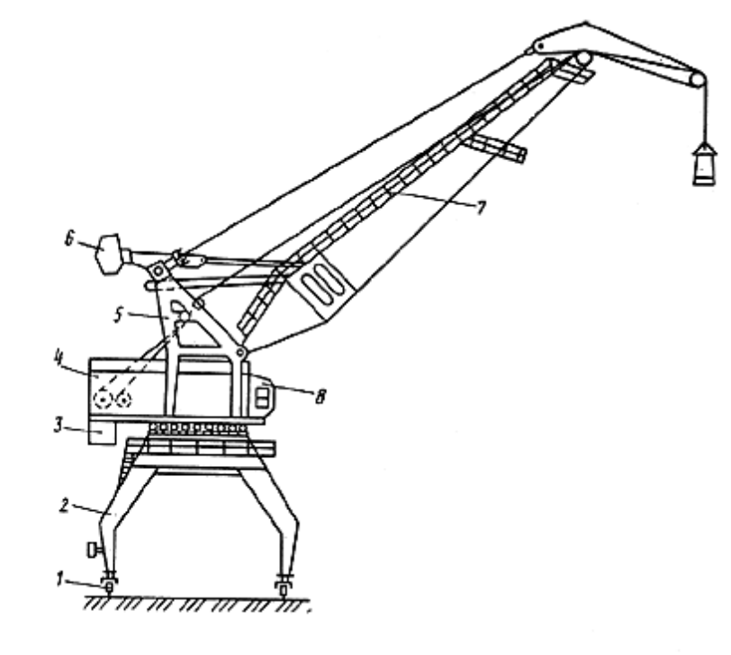
Рис. 5. Кран портальный
1 - механизм передвижения крана; 2 - портал; 3 - неподвижный противовес; 4 - кабина механизмов; 5 - А-образка; 6 - подвижный противовес; 7 - стреловое устройство; 8 - кабина управления

§ Е28-2-11. Монтаж кранов портальных
Нормы времени и расценки на измерители, указанные в таблице
Наименование и состав работ | Состав звена монтажников | Измерители | Н.вр. | Расц. | №
Установка ходовых тележек
1. Разметка мест установки тележек.  2. Установка тележек на подкрановый путь с | 5 разр. – 1  4 " - 1 | 1 тележка | 1,6 | 1-24 | 1
выверкой и временным раскреплением. | 3 " - 2 | 1 т | 0,35 | 0-27,1 | 2
Монтаж портала
1. Укладка марок портала.  2. Сборка и установка "ног".  3. Сборка опорного круга.  4. Установка раскосов на опорный круг.  5. Установка опорного круга с креплением.  6. Установка крестовины портала. | 6 разр. – 1  5 " - 1
7. Кантовка портала и установки на ходовые тележки с креплением.  8. Установка стяжек. | 4 " – 2  3 " - 2
Решетчатый портал |  | 1 портал | 147 | 121-28 | 3
 |  | 1 т | 5 | 4-13 | 4
Коробчатый портал |  | 1 портал | 141 | 116-33 | 5
 |  | 1 т | 4,4 | 3-63 | 6
Монтаж поворотного устройства
1. Установка зубчатого венца.  2. Соединение зубчатого венца с платформой.  3. Крепление катков с установкой эксцентриков на минимальную эксцентричность. | 6 разр. - 1 | 1 устройство | 29,5 | 24-63 | 7
4. Установка механизмов поворота.  5. Регулирование поворотных катков. | 4 " – 2  3 " - 1 | 1 т | 7,4 | 6-18 | 8
Монтаж поворотной колонны
1. Укладка и сборка элементов колонны. | 5 разр. - 1 | 1 колонна | 18 | 14-33 | 9
2. Подъем и установка колонны. | 4 " - 3 | 1 т | 2,1 | 1-67 | 10
 | 3 " - 1
Сборка поворотной платформы
Укрупнительная сборка платформы с креплением. | 5 разр. - 1 | 1 марка | 15 | 11-67 | 11
 | 4 " - 2 | 1 т | 2,2 | 1-71 | 12
 | 3 " - 2
Установка поворотной платформы
Подъем и установка платформы с выверкой и | 5 разр. - 1 | 1 платформа | 8,8 | 6-85 | 13
креплением | 4 " - 2 | 1 т | 1,4 | 1-09 | 14
 | 3 " - 2
Монтаж каркаса поворотной части (А-образной формы)
1. Установка на поворотную платформу балок, рам и стоек с креплением.  2. Сборка и установка верхней части каркаса. | 5 разр. – 1  4 " - 3 | 1 каркас | 15 | 11-94 | 15
3. Установка кронштейна с блоками. | 3 " - 1 | 1 т | 2,1 | 1-67 | 16
Установка кабины управления
Установка кабины управления с креплением | 5 разр. - 1 | 1 кабина | 8,8 | 7-08 | 17
 | 3 " - 1
Установка механизма изменения вылета стрелы
1. Установка механизма с креплением.  2. Заводка зубчатой рейки в кремальеру механизма | 6 разр. – 1  4 " - 1 | 1 механизм | 7,1 | 6-04 | 18
со снятием и постановкой прижимного ролика. | 3 " - 1
Установка лебедки подъема груза
Подъем и установка лебедки на поворотную часть с | 6 разр. - 1 | 1 лебедка | 8,8 | 7-35 | 19
креплением. | 4 " - 2 | 1 т | 1,2 | 1-00 | 20
 | 3 " - 1
Сборка кабины машинного отделения
Укрупнительная сборка каркаса и щитов кабины | 5 разр. – 1  4 " - 2 | 1 кабина | 22 | 17-55 | 21
 | 3 " - 1 | 1 т | 2,6 | 2-07 | 22
Монтаж кабины машинного отделения
1. Установка укрупненных блоков кабины с выверкой и креплением. | То же | 1 кабина | 15 | 11-96 | 23
2. Установка кран-балки для ручной тали. |  | 1 т | 1,7 | 1-36 | 24
Укладка балластного груза
1. Укладка металлических чушек. 2. Заливка | 5 разр. - 1 | 1 т | 0,53 | 0-40,8 | 25
бетонной смесью. | 3 " - 2
Монтаж подвижного противовеса
1. Сборка противовеса из отдельных элементов с креплением. | 5 разр. - 1 | 1 противовес | 4,1 | 3-16 | 26
2. Установка противовеса. | 3 " - 2 | 1 т | 1,8 | 1-39 | 27
Монтаж стрелы
1. Сборка стрелы из отдельных секций на опорных конструкциях с креплением.  2. Подъем и заводка пяты стрелы в проушины поворотной части крана с креплением.  3. Подъем стрелы с креплением к ней зубчатой рейки. | 6 разр. – 1  5 " - 1 | 1 стрела | 41 | 34-85 | 28
4. Установка тяг и соединение с противовесом (коромыслом).  5. Установка стрелы на минимальный вылет.  6. Установка демпфера с креплением. | 4 " – 2  3 " - 1 | 1 т | 2,8 | 2-38 | 29
Запасовка грузового полиспаста
1. Подготовка подвески к запасовке.  2. Размотка каната.  3. Запасовка каната с протаскиванием через блоки с креплением. | 6 разр. – 1  5 " - 1 | 1 канат | 12 | 10-65 | 30
4. Намотка каната на барабан лебедки. | 4 " - 2 | 100 м | 3,5 | 3-11 | 31
Установка шахты успокоителя грейфера
1. Заводка противовеса в направляющую успокоителя грейфера. | 5 разр. – 1  4 " - 1 | 1 шахта | 5,9 | 4-72 | 32
2. Установка блочка и запасовка тросика. | 3 " - 1
Установка кабельного барабана
1. Установка подставки на опоре.  2. Установка кабельного барабана с креплением.  3. Запасовка троса. | То же | 1 барабан | 5 | 4-00 | 33
 |  | 1 т | 0,29 | 0-23,2 | 34

§ Е28-2-12. Демонтаж кранов портальных
Нормы времени и расценки на измерители, указанные в таблице
Наименование и состав работ | Состав звена монтажников | Измерители | Н.вр. | Расц. | №
Распасовка грузового полиспаста
1. Распасовка каната.  2. Отсоединение подъемного приспособления. | 5 разр. – 1  4 " - 2 | 1 канат | 5,1 | 4-07 | 1
3. Сматывание каната. | 3 " - 1 | 100 м | 1,5 | 1-20 | 2
Демонтаж подвижного противовеса
1. Открепление тяги.  2. Снятие подвижного противовеса. | 4 разр. – 1  3 " - 2 | 1 противовес | 1,8 | 1-31 | 3
3. Маркировка. |  | 1 т | 0,77 | 0-56,2 | 4
Демонтаж стрелы
1. Снятие оттяжки стрелы.  2. Открепление стрелы от зубчатой рейки.  3. Снятие стрелы с разборкой на секции.  4. Снятие блоков со стрелы. | 6 разр. – 1  4 " - 2 | 1 стрела | 17,5 | 14-14 | 5
5. Маркировка. | 3 " - 2 | 1 т | 1,2 | 0-97 | 6
Демонтаж кабины управления
1. Открепление и снятие кабины.  2. Маркировка. | 4 разр. – 1  3 " - 2 | 1 кабина | 3,8 | 2-77 | 7
Демонтаж машинного отделения
1. Открепление и снятие щитов машинного отделения. | 4 разр. - 2 | 1 отделение | 9,5 | 7-08 | 8
2. Маркировка. | 3 " - 2 | 1 т | 1,1 | 0-82 | 9
Демонтаж лебедок
1. Открепление и снятие лебедок. | 5 разр. - 1 | 1 лебедка | 3,8 | 2-93 | 10
2. Маркировка. | 3 " - 2 | 1 т | 0,52 | 0-40 | 11
Демонтаж поворотной платформы
1. Открепление и снятие платформы. | 5 разр. - 1 | 1 платформа | 6,5 | 5-06 | 12
2. Разборка платформы на части. | 4 " - 2 | 1 т | 0,95 | 0-73,9 | 13
3. Маркировка. | 3 " - 2
Демонтаж поворотной колонны
1. Демонтаж поворотной колонны с разборкой на | 5 разр. - 1 | 1 колонна | 7,7 | 5-99 | 14
отдельные части. | 4 " - 2 | 1 т | 0,91 | 0-70,8 | 15
2. Маркировка. | 3 " - 2
Демонтаж каркаса поворотной части (А-образной формы)
1. Снятие кронштейна с блоками.  2. Открепление и снятие верхней части каркаса. | 5 разр. – 1  4 " - 2 | 1 каркас | 6,5 | 5-06 | 16
3. Снятие рам, стоек, балок и маркировка. | 3 " - 2 | 1 т | 0,91 | 0-70,8 | 17
Демонтаж поворотного устройства
1. Снятие катков, балансиров, приводов механизма | 6 разр. - 1 | 1 устройство | 12,5 | 10-44 | 18
поворота и зубчатого венца. | 4 " - 2 | 1 т | 3,2 | 2-67 | 19
2. Маркировка. | 3 " - 1
Демонтаж портала
1. Снятие портала с ходовых тележек. | 6 разр. - 1 | 1 портал | 64 | 51-52 | 20
2. Разборка портала на отдельные марки. | 4 " - 3 | 1 т | 2,2 | 1-77 | 21
3. Маркировка. | 3 " - 2
Демонтаж ходовых тележек
1. Снятие противоугонных устройств.  2. Снятие ходовых тележек с подкрановых путей. | 4 разр. - 1 | 1 тележка | 0,7 | 0-52,2 | 22
3. Маркировка. | 3 " - 1 | 1 т | 0,15 | 0-11,2 | 23

ГЛАВА 4. МОНТАЖ И ДЕМОНТАЖ КРАНОВ БАШЕННЫХ

§ Е28-2-13. Монтаж кранов башенных
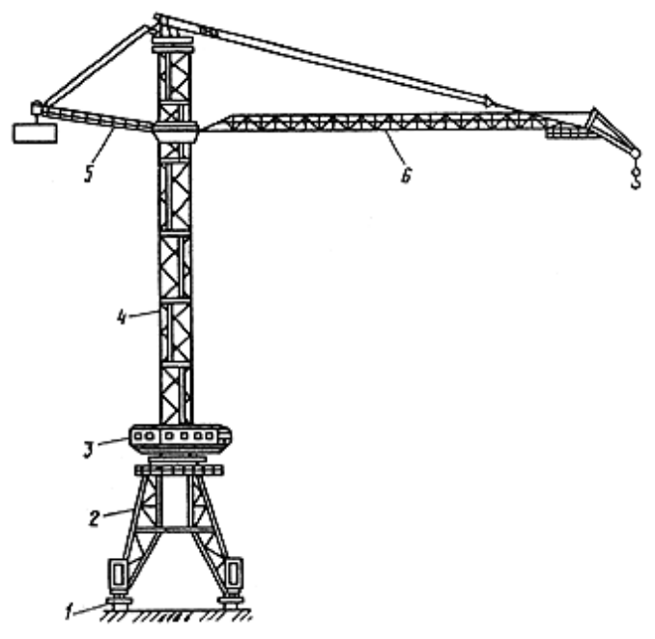
Рис. 6. Кран башенный решетчатой конструкции
1 - механизмы передвижения крана; 2 - портал; 3 - кабина механизмов; 4 - башня; 5 - консоль с противовесом; 6 - стрела крана
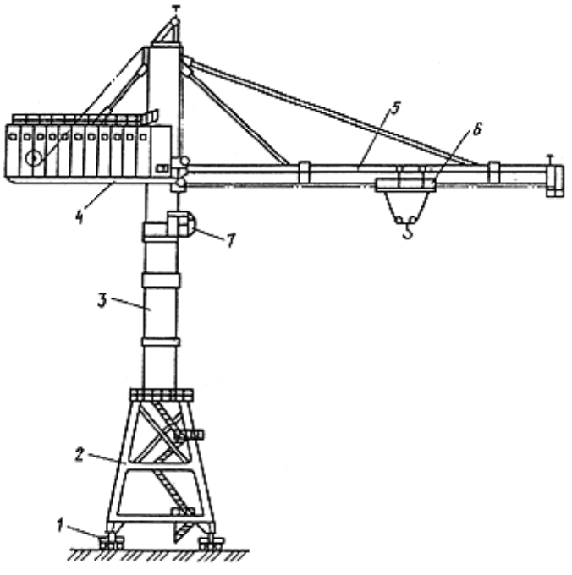
Рис. 7. Кран башенный трубчатой конструкции
1 - механизмы передвижения крана; 2 - портал; 3 - башня; 4 - консоль крана; 5 - стрела крана; 6 - грузовая тележка; 7 - кабина управления
Нормы времени и расценки на измерители, указанные в таблице
Наименование и состав работ | Состав звена монтажников | Измерители | Н.вр. | Расц. | №
Установка ходовых тележек
1. Разметка места установки тележек.  2. Установка тележек на подкрановый путь с выверкой. | 5 разр. – 1  4 " - 2 | 1 тележка | 2,7 | 2-15 | 1
3. Крепление шарнирных соединений. | 3 " - 1 | 1 т | 0,7 | 0-55,8 | 2
Монтаж портала
1. Укрупнительная сборка опор и установка их в проектное положение.  2. Установка домкратных балок.  3. Сборка и установка ферм.  4. Установка связей и распорок портала. | 6 разр. – 1  5 " - 2 | 1 портал | 490 | 421-40 | 3
5. Сборка и установка цилиндра и диафрагмы (для БК-1000).  6. Установка крестовины.  7. Установка опорно-поворотного круга из отдельных частей с креплением.  8. Окончательная выверка и крепление. | 4 " – 2  3 " - 1 | 1 т | 7 | 6-02 | 4
Монтаж механизма подъема башни
1. Запасовка полиспаста подъема башни с намоткой каната на барабан.  2. Сборка и установка монтажной балки. | 6 разр. – 1  4 " - 2 | 1 механизм | 50 | 40-40 | 5
3. Установка блочных рам. | 3 " - 2 | 1 т | 0,6 | 0-48,5 | 6
Демонтаж механизма подъема башни
1. Разборка монтажной балки и блочных рам с отсоединением полиспастов.  2. Распасовка полиспастов с размоткой каната с | 6 разр. – 1  4 " - 2 | 1 механизм | 25 | 20-20 | 7
лебедки и намоткой в бухты. | 3 " - 2 | 1 т | 0,3 | 0-24,2 | 8
Монтаж башни методом подращивания
1. Устройство монтажного основания для выдвижения башни.  2. Установка верхней секции на монтажное основание.  3. Установка элементов крепления стрелы и противовеса.  4. Установка оголовка башни. | 6 разр. – 1  5 " - 2 | 1 секция | 69 | 59-34 | 9
5. Поочередная установка секций башни с подачей под портал и креплением секций с последующим выдвижением.  6. Установка опорной балки башни с креплением к порталу.  7. Выверка башни и крепление к порталу. | 4 " – 2  3 " - 1 | 1 т | 9 | 7-74 | 10
Монтаж башни методом наращивания
1. Укрупнительная сборка секций башни на опорах.  2. Установка элементов для крепления стрелы и противовеса.  3. Установка опорной балки. | 6 разр. - 1 " - 2 | 1 секция | 51 | 43-86 | 11
4. Установка укрупненных секций башни крана. | 4 " - 2 | 1 т | 6,7 | 5-76 | 12
5. Установка оголовка. | 3 " - 1
Монтаж опорно-поворотного устройства
1. Установка и крепление балок под опорные катки.  2. Установка горизонтальных опорных катков к балкам с креплением.  3. Установка редукторов в сборе с выверкой и креплением (для крана БК-1000). | 6 разр. – 1  5 " - 1 | 1 марка | 19,5 | 17-31 | 13
4. Регулирование механизмов поворотного устройства с выверкой вертикальности башни поворотными катками. | 4 " - 2 | 1 т | 12,5 | 11-09 | 14
Сборка рамы под лебедки и кабину управления
Укрупнительная сборка рамы под лебедки и кабину | 5 разр. - 1 | 1 марка | 5 | 3-89 | 15
управления с креплением | 4 " - 2 | 1 т | 4 | 3-11 | 16
 | 3 " - 2
Установка рамы под лебедки и кабину управления
1. Установка рамы под лебедки и кабину управления с креплением к опорному кругу. | То же | 1 рама | 32 | 24-90 | 17
2. Установка балок в рабочее положение. |  | 1 т | 6 | 4-67 | 18
Монтаж рамы противовеса
1. Укрупнительная сборка рамы противовеса.  2. Установка рамы с креплением к башне. | 5 разр. – 2  4 " - 2 | 1 рама | 51 | 41-82 | 19
3. Установка тяг. | 3 " - 1 | 1 т | 2 | 1-64 | 20
Установка электрических лебедок
Установка лебедок с выверкой и креплением | 6 разр. – 1  4 " - 2 | 1 лебедка | 7 | 5-85 | 21
 | 3 " - 1 | 1 т | 1,5 | 1-25 | 22
Установка кабины управления
Установка кабины управления с выверкой и креплением | 5 разр. – 1  4 " - 2 | 1 кабина | 18 | 14-36 | 23
 | 3 " - 1
Монтаж стрелы
1. Сборка стрелы из отдельных секций на опорных конструкциях.  2. Соединение клюва со стрелой.  3. Заводка тяги проушины стрелы с запрессовкой осей. | 6 разр. – 1  4 " - 3 | 1 секция | 40 | 33-04 | 24
4. Установка отводных роликов.  5. Установка стрелы с заводкой в проушины опорных балок поворотного устройства.  6. Сборка и установка тяги и монтажных стоек.  7. Установка монорельса (для крана КБГС-450). | 3 " - 1 | 1 т | 5,5 | 4-54 | 25
Установка грузовой тележки
Установка грузовой тележки | 5 разр. - 1 | 1 тележка | 6,4 | 5-15 | 26
 | 3 " - 1 | 1 т | 2,4 | 1-93 | 27
Установка железобетонных плит противовеса
1. Перетаскивание каната через переставной подъемный блок.  2. Установка и крепление железобетонных плит на | 5 разр. – 1  4 " - 3 | 1 плита | 6 | 4-68 | 28
раму. | 3 " - 2 | 1 т | 1,5 | 1-17 | 29
Укладка блоков балласта постамента на портал
1. Установка на портал опорной конструкции. | 5 разр. - 1 | 1 блок | 1 | 0-77,8 | 30
2. Установка блоков на опорные конструкции. | 4 " - 2 | 1 т | 0,9 | 0-70,0 | 31
 | 3 " - 2
Запасовка полиспастов крана
1. Подготовка подвески к запасовке.  2. Размотка каната.  3. Запасовка полиспаста с протаскиванием через блоки с креплением каната.  4. Намотка каната на барабан лебедки. | 5 разр. – 1  4 " - 3
Полиспаст: | 3 " - 1
стреловой |  | 1 канат | 18 | 14-33 | 32
 |  | 100 м | 13 | 10-35 | 33
грузовой основной | 6 разр. - 1 | 1 канат | 22 | 19-10 | 34
 | 5 " - 1 | 100 м | 15 | 13-02 | 35
 | 4 " - 3
грузовой вспомогательный | То же | 1 канат | 13 | 11-28 | 36
 |  | 100 м | 12,5 | 10-85 | 37
механизма поворота | 5 разр. - 1 | 1 канат | 31 | 24-68 | 38
 | 4 " - 3 | 100 м | 8,5 | 6-77 | 39
 | 3 " - 1
передвижения тележки | То же | 1 канат | 36 | 28-66 | 40
 |  | 100 м | 28 | 22-29 | 41
Монтаж кабины механизмов
1. Сборка каркаса кабины.  2. Сборка стен из отдельных марок.  3. Установка кабины.  4. Установка кран-балки. | 5 разр. – 1  4 " - 2 | 1 щит | 4 | 3-11 | 42
5. Установка крыши кабины. | 3 " - 2 | 1 т | 20 | 15-56 | 43
Монтаж диафрагм прислонного крана
1. Укрупнительная сборка диафрагм.  2. Разметка мест установки. | 6 разр. – 1  5 " - 1 | 1 диафрагма | 34 | 28-56 | 44
3. Монтаж диафрагм с креплением к конструкции. | 4 " - 3 | 1 т | 2,1 | 1-76 | 45
 | 3 " - 1
Установка трехмашинного агрегата (для крана КБГС-1000)
1. Разметка мест установка агрегата.  2. Установка агрегата на платформу. | 6 разр. – 1  5 " - 1 | 1 агрегат | 64 | 54-40 | 46
3. Центровка вала агрегата. | 4 " - 2
 | 3 " - 1
Сборка консоли (для крана КБГС-1000)
1. Укрупнительная сборка консоли.  2. Укрупнительная сборка каркаса консоли. | 6 разр. – 1  5 " - 2 | 1 марка | 5 | 4-30 | 47
3. Укрупнительная сборка щитов обшивки. | 4 " - 2 | 1 т | 20 | 17-20 | 48
 | 3 " - 1
Монтаж консоли (для крана КБГС-1000)
1. Установка каркаса консоли.  2. Установка щитов обшивки.  3. Установка кран-балки. | То же | 1 консоль | 120 | 103-20 | 49
4. Установка растяжек консоли.  5. Установка консоли с выверкой и креплением. |  | 1 т | 7,5 | 6-45 | 50

§ Е28-2-14. Демонтаж кранов башенных
Нормы времени и расценки на измерители, указанные в таблице
Наименование и состав работ | Состав звена монтажников | Измерители | Н.вр. | Расц. | №
Распасовка полиспастов крана
1. Открепление и укладка крюковой подвески.
2. Открепление каната от барабанов лебедки.
3. Сматывание каната на барабан лебедки.
Полиспаст:
основного подъема |  | 1 канат | 9,7 | 7-55 | 1
 | 5 разр. - 1 | 100 м | 6,6 | 5-13 | 2
вспомогательного подъема | 4 " - 2 | 1 канат | 5,7 | 4-43 | 3
 | 3 " - 2 | 100 м | 5,4 | 4-20 | 4
механизма поворота |  | 1 канат | 12,5 | 9-73 | 5
 |  | 100 м | 3,5 | 2-72 | 6
передвижения тележки |  | 1 канат | 16 | 12-45 | 7
 |  | 100 м | 12 | 9-34 | 8
стреловой |  | 1 канат | 4,1 | 3-19 | 9
 |  | 100 м | 3 | 2-33 | 10
Снятие железобетонных плит противовеса
1. Запасовка каната.  2. Поочередное снятие плит противовеса с перестановкой отводного блока. | 5 разр. – 1  4 " - 1 | 1 плита | 3,2 | 2-48 | 11
3. Маркировка. | 3 " - 2 | 1 т | 0,81 | 0-62,8 | 12
Демонтаж башни
1. Установка направляющих бобышек.  2. Опускание помещения лебедок на портал при помощи гидравлических домкратов.  3. Отсоединение опорной балки от портала.  4. Опускание башни на высоту снимаемой секции.  5. Поочередное отсоединение секции и выдвижение секций из-под портала. | 6 разр. – 1  5 " – 2  4 " - 3 | 1 секция | 34 | 28-90 | 13
6. Снятие рамы с домкратов. |  | 1 т | 4,4 | 3-74 | 14
7. Раскрепление верхней секции башни расчалками.  8. Установка монтажной балки к нижней части секции башни.  9. Отсоединение верхней секции от якорей.  10. Снятие расчалок, опорных балок стрелы, противовеса и оголовка.  11. Маркировка. | 3 " - 1
Демонтаж рамы под лебедки и кабину управления
1. Открепление рамы помещения от башни. | 5 разр. - 1 | 1 марка | 8,6 | 6-58 | 15
2. Снятие рамы отдельными марками. | 4 " - 2 | 1 т | 4,1 | 3-14 | 16
3. Маркировка. | 3 " - 3
Демонтаж кабины механизмов
1. Снятие крыши и стенок кабины. | 4 разр. - 1 | 1 щит | 1,4 | 1-02 | 17
2. Маркировка. | 3 " - 2 | 1 т | 6,9 | 5-04 | 18
Снятие кабины управления
Открепление и снятие кабины. | 4 разр. - 1 | 1 кабина | 7,1 | 5-18 | 19
 | 3 " - 2
Снятие лебедок
Открепление и снятие лебедок. | 5 разр. - 1 | 1 лебедка | 3,4 | 2-64 | 20
 | 4 " - 1 | 1 т | 0,72 | 0-55,8 | 21
 | 3 " - 2
Демонтаж поворотного устройства
Открепление и снятие опорной балки, катков, | 5 разр. - 1 | 1 марка | 7,8 | 6-24 | 22
редукторов. | 4 " - 1 | 1 т | 5 | 4-00 | 23
 | 3 " - 1
Демонтаж рамы противовеса
1. Снятие рамы противовеса и разборка на марки. | 5 разр. - 1 | 1 рама | 20,5 | 15-95 | 24
2. Маркировка. | 4 " - 2 | 1 т | 0,8 | 0-62,2 | 25
 | 3 " - 2
Демонтаж стрелы
1. Укладка верхней части стрелы на опоры. | 6 разр. - 1 | 1 секция | 19 | 15-68 | 26
2. Отсоединение стрелы от башни. | 5 " - 1 | 1 т | 2,6 | 2-15 | 27
3. Разборка стрелы на секции. | 4 " - 2
4. Маркировка. | 3 " - 2
Снятие грузовой тележки
Снятие тележки | 4 разр. - 1 | 1 тележка | 7 | 5-22 | 28
 | 3 " - 1
Демонтаж портала
1. Подъем башни для отсоединения крестовины от поворотного круга.  2. Снятие крестовины.  3. Снятие опорного кольца отдельными элементами.  4. Снятие секций цилиндра и диафрагмы. | 6 разр. – 1  5 " - 1 | 1 портал | 196 | 161-70 | 29
5. Снятие внутренних ферм и горизонтальных связей.  6. Снятие опор. | 4 " - 2 | 1 т | 2,8 | 2-31 | 30
7. Маркировка | 3 " - 2
Снятие ходовых тележек
1. Снятие ручных противоугонных захватов. | 4 разр. - 1 | 1 тележка | 1,5 | 1-10 | 31
2. Снятие ходовых тележек с подкрановых путей. | 3 " - 2 | 1 т | 0,4 | 0-29,2 | 32
Снятие диафрагм (для прислонных кранов)
1. Отсоединение диафрагм от металлоконструкций. 2. Разборка на марки. | 4 разр. - 1 | 1 диафрагма | 15,5 | 11-32 | 33
3. Маркировка. | 3 " - 2 | 1 т | 0,95 | 0-69,4 | 34
Демонтаж трехмашинного агрегата
Открепление и снятие агрегата | 5 разр. - 1 | 1 агрегат | 29 | 22-48 | 35
 | 4 " - 1
 | 3 " - 2
Снятие блоков балласта
Снятие блоков балласта с маркировкой. | 4 разр. - 1 | 1 блок | 0,45 | 0-32,9 | 36
 | 3 " - 2 | 1 т | 0,41 | 0-29,9 | 37
Примечание. Монтаж и демонтаж механизма опускания башни нормировать по нормам и расценкам § Е28-2-13, пп. 5-8.

§ Е28-2-15. Наращивание башни ранее смонтированных кранов
Нормы времени и расценки на измерители, указанные в таблице
Наименование и состав работ | Состав звена монтажников | Измерители | Н.вр. | Расц. | №
Отсоединение башни от портала
1. Подготовка монтажного основания.  2. Снятие связей портала (мешающих заводке секций под портал), планок, раскрепляющих портал с башней. | 6 разр. – 1  5 " - 1 | 1 башня | 33 | 27-72 | 1
3. Разворот крестовины.  4. Опускание башни на монтажное основание.  5. Установка опорных планок под рядовой секцией. | 4 " - 3 | 1 т | 0,61 | 0-51,2 | 2
6. Отсоединение и вытаскивание опорной секции. | 3 " - 1
Наращивание башни методом подращивания
1. Установка на монтажное основание наращиваемой секции с заводкой под портал. | То же | 1 секция | 135 | 113-40 | 3
2. Крепление к секции подъемных балок.  3. Крепление секций и подъем башни.  4. Заводка под портал опорной секции.  5. Крепление нижней секции с наращиваемой и подъем башни. |  | 1 т | 17,5 | 14-70 | 4
Крепление башни к порталу
1. Поворот крестовины в первоначальное положение.  2. Установка ранее снятых связей. | 6 разр. – 1  5 " - 1 | 1 башня со стреловым устройством | 14 | 11-76 | 5
3. Демонтаж монтажного основания. | 4 " – 3  3 " - 1 | 1 т | 0,26 | 0-21,8 | 6
Примечание. Монтаж и демонтаж механизма подъема и опускания башни нормировать по § Е28-2-13, пп. 5-8.

§ Е28-2-16. Подъем кранов башенных с одной отметки на другую (переподъем крана)
Нормы времени и расценки на измерители, указанные в таблице
Наименование и состав работ | Состав звена монтажников | Измерители | Н.вр. | Расц. | №
Установка механизма подъема крана
1. Установка якорей.  2. Установка лебедок.  3. Установка и крепление полиспастных балок.  4. Установка балансиров.  5. Установка поворотной шестерни.  6. Подача блоков на портал.  7. Установка подхватной балки на башню. | 6 разр. – 1  5 " - 1 | 1 механизм | 150 | 123-75 | 1
8. Установка блоков на башню.  9. Крепление уголками и косынками лебедок и блоков.  10. Натяжка и крепление к якорям и лебедкам вантин с запасовкой.  11. Запасовка полиспастов подъема портала и башни. | 4 " – 2  3 " - 2 | 1 т | 7,7 | 6-35 | 2
Отсоединение башни от портала
1. Отсоединение башни от портала.  2. Разворот крестовины. | 6 разр. – 1  5 " - 1 | 1 башня со стреловым устройством | 60 | 49-50 | 3
3. Крепление крестовины к порталу. | 4 " – 2  3 " - 2 | 1 т | 0,3 | 0-24,8 | 4
Крепление башни к монтажному приспособлению
1. Установка монтажного приспособления под башню с креплением.  2. Опускание башни.  3. Крепление башни к монтажному приспособлению на время подъема портала. | 6 разр. – 1  5 " – 1  4 " - 2 | 1 башня со стреловым устройством | 30 | 24-75 | 5
4. Раскрепление башни расчалками с натягиванием. | 3 " - 2 | 1 т | 0,4 | 0-33 | 6
Установка подкрановых балок
1. Подъем и установка подкрановых балок под ходовые тележки при помощи лебедок. | 5 разр. – 1  4 " - 1 | 1 балка | 10 | 7-75 | 7
2. Крепление подкрановых балок. | 3 " - 2 | 1 т | 6 | 4-65 | 8
Подъем портала на другую отметку
1. Снятие связей портала.  2. Разворот ходовых тележек на 90°.  3. Отсоединение портала от башни.  4. Подъем портала краном и крановыми лебедками. | 6 разр. – 2  5 " - 4 | 1 портал с ходовыми тележками | 36 | 30-77 | 9
5. Опускание портала на подкрановую балку.  6. Крепление ходовых тележек к порталу.  7. Установка связей крепления портала. | 4 " – 5  3 " - 2 | 1 т | 0,45 | 0-38,5 | 10
Подъем башни методом выдвижения
1. Подъем башни.  2. Разворот и крепление крестовины.  3. Крепление башни. | 6 разр. – 1  5 " - 1 | 1 башня со стреловым устройством | 100 | 82-50 | 11
4. Установка связей башни. | 4 " – 2  3 " - 2 | 1 т | 0,3 | 0-24,8 | 12
Демонтаж механизма подъема
1. Снятие расчалок.  2. Распасовка канатов подъема портала и башни. | 5 разр. - 1 | 1 механизм | 128 | 99-58 | 13
3. Снятие подхватных балок и блоков, поворотной шестерни.  4. Снятие лебедок, якорей. | 4 " – 2  3 " - 2 | 1 т | 1,2 | 0-93,4 | 14

§ Е28-2-17. Разворот кранов башенных на 90°
Нормы времени и расценки на измерители, указанные в таблице
Наименование и состав работ | Состав звена монтажников | Измерители | Н.вр. | Расц. | №
1. Прокладка рельс для перегона крана.  2. Перегон крана.  3. Установка домкратов.  4. Подъем крана.  5. Разворот ходовых тележек с откреплением и | 6 разр. – 1  5 " - 1 | 1 кран | 37,5 | 30-61 | 1
последующим закреплением. | 4 " - 4 | 1 т массы | 0,19 | 0-15,5 | 2
6. Снятие домкратов. | 3 " - 2

§ Е28-2-18. Монтаж кранов башенно-стреловых типа СКР
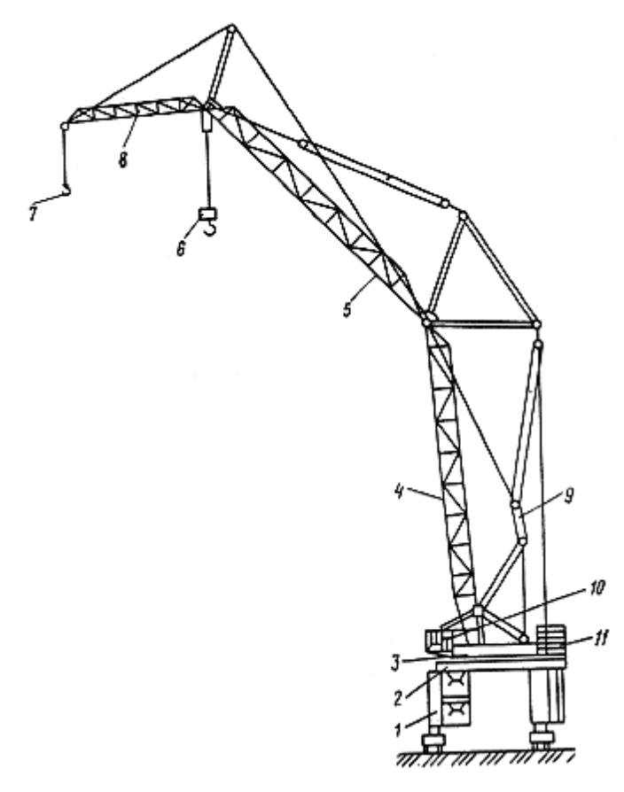
Рис. 8. Кран башенно-стреловой СКР-3500ЭМ
1 - механизмы передвижения крана; 2 - опорно-поворотное устройство; 3 - поворотная платформа; 4 - стрела; 5 - маневровый клюв; 6 - грузовой блок основного подъема; 7 - грузовой блок вспомогательного подъема; 8 - установочный клюв; 9 - стреловой полиспаст; 10 - кабина управления; 11 - установка противовеса
Нормы времени и расценки на измерители, указанные в таблице
Наименование и состав работ | Состав звена монтажников | Измерители | Н.вр. | Расц. | №
Установка ходовых тележек
Разметка мест и установка тележек на подкрановый | 5 разр. - 1 | 1 тележка | 3 | 2-39 | 1
путь с выверкой и временным раскреплением | 4 " - 2 | 1 т | 1 | 0-79,8 | 2
 | 3 " - 1
Монтаж портала
1. Установка опор.. | 6 разр. - 1 | 1 портал | 500 | 430-00 | 3
2. Установка рамы опорной, балки, стоек, фермы с | 5 " - 2 | 1 т | 10,5 | 9-03 | 4
выверкой и креплением | 4 " - 2
 | 3 " - 1
Монтаж поворотного устройства
1. Установка нижнего кольца.  2. Установка внутреннего кольца, механизма | 6 разр. – 1  5 " - 1 | 1 марка | 25 | 21-25 | 5
вращения с кожухами с выверкой и креплением. | 4 " - 2 | 1 т | 1 | 0-85 | 6
 | 3 " - 1
Сборка поворотной платформы
1. Сборка центральной рамы. | 5 разр. - 1 | 1 марка | 5 | 3-89 | 7
2. Сборка хвостовой рамы. | 4 " - 2 | 1 т | 4 | 3-11 | 8
3. Сборка двуногой стойки. | 3 " - 2
Монтаж поворотной платформы
1. Установка центральной рамы.  2. Установка хвостовой рамы.  3. Установка надставки. . | 6 разр. – 1  5 " - 2 | 1 платформа | 120 | 103-20 | 9
4. Установка двуногой стойки. | 4 " - 2 | 1 т | 7,5 | 6-45 | 10
5. Установка подвески с выверкой и креплением | 3 " - 1
Сборка стрелы
1. Сборка стрелы из отдельных секций. | 6 разр. - 1 | 1 секция | 69 | 59-34 | 11
2. Выверка и крепление. | 5 " - 2 | 1 т | 9,5 | 8-17 | 12
 | 4 " - 2
 | 3 " - 1
Монтаж клювов
1. Монтаж маневрового и установочного клювов с креплением на стреле. | 6 разр. – 1  4 " - 3 | 1 секция | 60 | 49-56 | 13
2. Установка распорок, стоек, оголовка стойки, тяг, |  | 1 т | 9,4 | 7-76 | 14
шарнира маневрового клюва. | 3 " - 1
Установка лебедок
Установка лебедок с выверкой и креплением | 6 разр. - 1 | 1 лебедка | 10 | 8-50 | 15
 | 5 " - 1 | 1 т | 3 | 2-55 | 16
 | 4 " - 2
 | 3 " - 1
Установка кабины управления
Установка кабины управления с выверкой и | 5 разр. - 1 | 1 кабина | 18 | 14-36 | 17
креплением | 4 " - 2
 | 3 " - 1
Установка контргруза
Установка контргруза с выверкой и креплением | 5 разр. - 1 | 1 блок | 12 | 9-34 | 18
 | 4 " - 2 | 1 т | 3 | 2-33 | 19
 | 3 " - 2
Запасовка полиспаста
1. Размотка каната с осмотром.  2. Запасовка вспомогательного троса.  3. Запасовка полиспаста с протаскиванием через блоки, намотка каната на барабан. | 6 разр. – 1  5 " - 2
Полиспаст: | 4 " - 3
стреловой |  | 1 канат | 18 | 15-75 | 20
 |  | 100 м | 13 | 11-38 | 21
первого маневрового клюва |  | 1 канат | 21,5 | 18-81 | 22
 |  | 100 м | 15 | 13-13 | 23
второго маневрового клюва |  | 1 канат | 13 | 11-38 | 24
 |  | 100 м | 12,5 | 10-94 | 25
Подъем стрелы
1. Подъем стрелы и натяжка всех полиспастов. | 6 разр. - 1 | 1 стрела | 100 | 84-00 | 26
2. Выверка и установка стрелы в рабочее положение. | 5 " - 1 | 1 т | 1,7 | 1-43 | 27
 | 4 " - 3
 | 3 " - 1

ГЛАВА 5. МОНТАЖ КРАНОВ-ПЕРЕГРУЖАТЕЛЕЙ
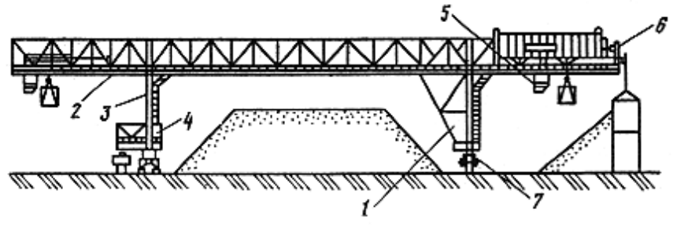
Рис. 9. Кран-перегружатель коробчатой конструкции
1 - жесткая опора; 2 - мост крана; 3 - гибкая опора; 4 - ленточный питатель; 5 - грейферная тележка; 6 - токосъемник; 7 - механизм передвижения крана
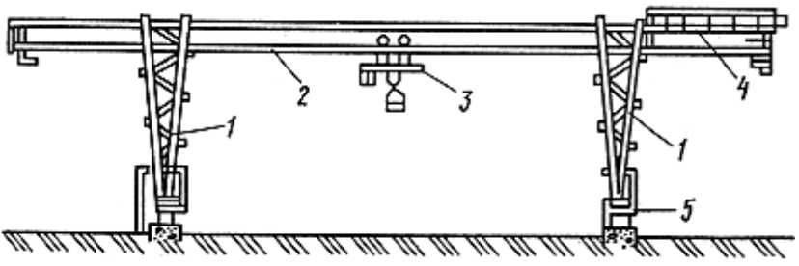
Рис. 10. Кран-перегружатель трубчатой конструкции
1 - опоры крана; 2 - мост крана; 3 - грейферная тележка; 4 - ремонтное помещение; 5 - механизм передвижения крана

§ Е28-2-19. Монтаж кранов-перегружателей
Нормы времени и расценки на измерители, указанные в таблице
Наименование и состав работ | Состав звена монтажников | Измерители | Н.вр. | Расц. | №
Монтаж ходовых балансирных тележек
1. Разметка мест установки ходовых балансирных тележек.  2. Установка на рельсы с креплением ходовых | 5 разр. – 1  4 " - 2 | 1 тележка | 7,8 | 6-22 | 1
тележек. | 3 " - 1 | 1 т | 0,5 | 0-39,9 | 2
Монтаж редуктора механизма передвижения крана
1. Установка и закрепление редуктора и тормозов.  2. Установка электродвигателей с центровкой, | 5 разр. – 1  4 " - 2 | 1 редуктор | 9,5 | 7-58 | 3
выверкой и закреплением. | 3 " - 1 | 1 т | 0,9 | 0-71,8 | 4
Монтаж опор
1. Укрупнительная сборка опор из отдельных элементов с выверкой и креплением.  2. Подкатка ходовых тележек.  3. Установка опор на тележки с временным креплением расчалками. | 6 разр. – 1  5 " - 1 | 1 опора | 55 | 45-10 | 5
4. Установка осей для соединения опор с ходовыми тележками с креплением.  5. Установка связей с временным креплением.  6. Установка опорных коробок (для крана трубчатой конструкции). | 4 " – 3  3 " - 2 | 1 т | 4,5 | 3-69 | 6
Установка стяжек опор
Установка стяжек с выверкой и креплением | 6 разр. - 1 | 1 стяжка | 35 | 27-65 | 7
 | 4 " - 2 | 1 т | 3,9 | 3-08 | 8
 | 3 " - 3
Сборка моста
1. Выкладка временных опор. | 6 разр. - 1 | 1 мост | 375 | 309-38 | 9
2. Сборка моста из отдельных элементов с выверкой | 5 " - 1 | 1 т | 9,8 | 8-09 | 10
и креплением. | 4 " - 2
 | 3 " - 2
Сборка рамы грейферной тележки
Сборка рамы тележки из отдельных частей с | 5 разр. - 1 | 1 рама | 45 | 35-10 | 11
выверкой и креплением | 4 " - 3 | 1 т | 4,8 | 3-74 | 12
 | 3 " - 2
Монтаж грейферной тележки
1. Установка на мост рамы с креплением.  2. Установка на раму механизмов подъема с | То же | 1 тележка | 52 | 40-56 | 13
выверкой и креплением. |  | 1 т | 10 | 7-80 | 14
Подъем моста
1. Подъем моста крана-перегружателя двумя гидроподъемниками с осмотром механизмов в процессе подъема. | 6 разр. – 2  5 " - 3 | 1 мост | 195 | 161-07 | 15
2. Устранение заеданий балок, установка и снятие | 4 " - 6 | 1 т | 0,9 | 0-74,3 | 16
колец и лент (при подъеме трубчатого крана). | 3 " - 4
Сборка опор с мостом
1. Оснастка полиспастов для оттяжки опоры.  2. Подкатка опор (в сборе с механизмами передвижения) под мост крана при помощи электрических лебедок. | 6 разр. – 1  5 " - 1 | 1 кран | 350 | 280-00 | 17
3. Стыковка и крепление верхней части опоры, смонтированной на мосту с нижней частью.  4. Снятие монтажных связей с опоры.  5. Распасовка временных полиспастов. | 4 " – 7  3 " - 3 | 1 т | 1,3 | 1-04 | 18
Установка рельсов под грейферную тележку
1. Раскладка рельсов по ездовым балкам.  2. Выверка установки рельсов.  3. Крепление рельсов между собой и к ездовым | 5 разр. – 1  4 " - 1 | 1 м | 1,2 | 0-96 | 19
балкам с установкой уголков, планок и упоров. | 3 " - 1
Монтаж ремонтного помещения
1. Установка нижней части ремонтного помещения. 2. Стыковка с мостом. | 6 разр. – 1  4 " - 1 | 1 помещение | 94 | 76-38 | 20
3. Установка верхней части помещения с креплением. | 3 " - 2 | 1 т | 2,5 | 2-03 | 21
Сборка бункера и подвесок
Сборка бункера и подвесок под клепку на шпальных клетках | 5 разр. – 1  4 " - 1 | 1 т | 11,5 | 8-91 | 22
 | 3 " - 2
Установка бункера на рельсовом пути
1. Сборка верхних и нижних частей подвесок.  2. Оснастка подъемного полиспаста.  3. Установка бункера с подвесками на рельсовый путь. | 5 разр. – 1  4 " - 2 | 1 т | 3,8 | 2-96 | 23
4. Снятие и распасовка полиспаста. | 3 " - 2
Установка бункера на опоре крана
1. Оснастка подъемного полиспаста.  2. Установка бункера на опору крана с выверкой и креплением временными болтами и пробками. | 5 разр. – 1  4 " - 2 | 1 т | 5,6 | 4-36 | 24
3. Снятие и распасовка полиспаста. | 3 " - 2
Монтаж пластинчатого питателя
1. Технический осмотр муфты и подшипника питателя.  2. Установка в проектное положение питателя с креплением.  3. Установка редуктора в сборе с электродвигателем с центрированием и креплением. | 6 разр. – 1  4 " - 2 | 1 т | 6,2 | 5-01 | 25
4. Установка воронки и маятниковой заслонки. | 3 " - 2
Установка буферов кранового пути грейферной тележки
Установка буферов на ездовые балки с выверкой и | 5 разр. - 1 | 1 буфер | 18 | 14-40 | 26
креплением. | 4 " - 1 | 1 т | 2,5 | 2-00 | 27
 | 3 " - 1
Установка кронштейнов троллеедержателей
1. Разметка мест установки.  2. Установка кронштейнов на нижнем поясе моста с | 4 разр. - 1 | 1 т | 19 | 14-16 | 28
креплением. | 3 " - 1
Монтаж кабины управления
1. Сборка кабины с креплением. | 5 разр. - 1 | 1 кабина | 15 | 11-48 | 29
2. Подъем и установка кабины с выверкой и | 4 " - 2
креплением. | 3 " - 3
Монтаж преобразовательного агрегата
1. Установка рамы под преобразовательный агрегат. 2. Установка генераторов и электродвигателей по | 6 разр. – 1  4 " - 1 | 1 т | 3,8 | 3-23 | 30
месту с выверкой и креплением. | 3 " - 1
Монтаж системы охлаждения
1. Установка вентилятора с креплением.  2. Установка патрубков с соединением их и | 5 разр. – 1  4 " - 1 | 1 т | 45 | 36-00 | 31
присоединением к вентилятору. | 3 " - 1
Сборка шатра грейферной тележки
1. Укрупнительная сборка каркаса шатра.  2. Укрупнительная сборка листов обшивки. | 5 разр. – 1  4 " - 2 | 1 шатер | 48 | 37-34 | 32
 | 3 " - 2 | 1 т | 5,5 | 4-28 | 33
Установка шатра грейферной тележки
1. Установка каркаса шатра. | То же | 1 шатер | 28 | 21-78 | 34
2. Установка листов обшивки с креплением. |  | 1 т | 3,6 | 2-80 | 35
Установка вентиляторов грейферной тележки
Установка и крепление вентиляторов с насадкой | 5 разр. - 1 | 1 вентилятор | 8 | 6-44 | 36
лопастей и торцевой крышки | 3 " - 1 | 1 т | 3,9 | 3-14 | 37
Сборка грейфера
Сборка грейфера со стыковкой челюстей, | 6 разр. - 1 | 1 грейфер | 13,5 | 10-97 | 38
установкой верхних и нижних блоков и подвижных | 4 " - 1 | 1 т | 1,2 | 0-97,5 | 39
балок. | 3 " - 2
Запасовка полиспастов грейфера
1. Подготовка подвески траверсы к запасовке.  2. Размотка каната. | 5 разр. – 1  4 " - 2 | 1 канат | 28 | 21-78 | 40
3. Запасовка полиспастов. | 3 " - 2 | 100 м | 9,5 | 7-39 | 41
Установка ограничителя перекоса моста
1. Сборка по месту ограничителя перекоса моста из отдельных деталей с креплением к конструкции моста. | 5 разр. - 1 | 1 ограни-читель | 6,5 | 5-53 | 42
2. Запасовка каната. | 4 " - 1
Установка башмаков токоприемника
Установка башмаков на штанге рамы грейферной | 6 разр. - 1 | 1 башмак | 12,5 | 10-10 | 43
тележки с креплением. | 4 " - 2 | 1 т | 6,2 | 5-01 | 44
 | 3 " - 2
Монтаж токоподвода
1. Разметка мест установки.  2. Установка листов, швеллеров и кронштейнов токоподвода.  3. Установка рычага полиспаста.  4. Установка лебедки.  5. Установка кареток.  6. Заводка цепи на каретки.  7. Установка блоков. | 6 разр. – 1  5 " - 1 | 1 т | 22 | 19-53 | 45
8. Запасовка стального каната. | 4 " - 2
Монтаж ремонтного оборудования
1. Установка узлов ремонтного оборудования.  2. Установка ограждающего кожуха.  3. Запасовка стального каната механизма подъема. | 6 разр. – 1  5 " - 1 | 1 т | 18 | 16-56 | 46
4. Установка электродвигателя. | 4 " - 1

ГЛАВА 6. МОНТАЖ КРАНОВ КОНСОЛЬНЫХ

§ Е28-2-20. Монтаж крана велосипедного
Состав звена
Монтажники 4 разр. – 2
" 3 " - 2
Нормы времени и расценки на измерители, указанные в таблице
Наименование и состав работ | Измерители | Н.вр. | Расц. | №
1. Сборка крана из отдельных элементов.  2. Установка крана.  3. Установка блоков и запасовка их стальным канатом. | 1 кран | 31 | 23-10 | 1
4. Надевание и крепление цепей.  5. Испытание крана вхолостую и под нагрузкой. | 1 т массы | 2,4 | 1-79 | 2

§ Е28-2-21. Монтаж кранов консольных
Состав звена
Монтажники 5 разр. – 2
" 4 " - 2
" 3 " - 2
Нормы времени и расценки на измерители, указанные в таблице
Наименование и состав работ | Измерители | Н.вр. | Расц. | №
1. Сборка металлоконструкций крана.  2. Установка металлоконструкций крана (мачт, ферм, укосин, монорельсов, опорных конструкций).  3. Установка механизма передвижения и всех подшипников крана.  4. Установка грузовой тележки на рельсовый путь.  5. Оснастка подъемного полиспаста и блоков механизма передвижения тележки.  6. Выверка всех частей крана. | 1 кран | 12,5 | 9-73 | 1
7. Испытание крана вхолостую и под нагрузкой. | 1 т массы | 10,5 | 8-17 | 2

ГЛАВА 7. РАЗНЫЕ РАБОТЫ
Нормами и расценками настоящей главы предусмотрены работы, встречающиеся при монтаже кранов различных типов.

§ Е28-2-22. Установка рельсовых захватов
Нормы времени и расценки на измерители, указанные в таблице
Наименование и состав работ | Состав звена монтажников | Измерители | Н.вр. | Расц. | №
Установка захвата с электрическим приводом
1. Установка захвата с креплением. 2. Запасовка | 6 разр. - 1
стальных канатов. При массе захвата, т: | 4 " - 1 | 1 захват | 6,3 | 5-12 | 1
до 2 | 3 " - 2 | 1 т | 7,5 | 6-09 | 2
св. 2 | 6 разр. - 1 | 1 захват | 12,5 | 10-10 | 3
 | 4 " - 2 | 1 т | 4,4 | 3-56 | 4
 | 3 " - 2
Установка захвата с ручным приводом
Установка захвата с креплением | 6 разр. - 1 | 1 захват | 0,98 | 0-83,3 | 5
 | 4 " - 1 | 1 т | 9,7 | 8-25 | 6
 | 3 " - 1

§ Е28-2-23. Установка лестниц, площадок и ограждений Норма времени и расценка на 1 т
Состав работы | Состав звена монтажников | Н.вр. | Расц.
Установка лестниц, площадок и ограждений с креплением | 4 разр. - 2 | 22 | 16-72
 | 3 " - 1

§ Е28-2-24. Монтаж вспомогательных приспособлений Норма времени и расценка на 1 т массы крана
Состав работы | Состав звена монтажников | Н.вр. | Расц.
Установка подмостей, монтажных лестниц, люлек, якорей и | 4 разр. - 1 | 0,3 | 0-21,9
деревянных настилов | 3 " - 2

§ Е28-2-25. Установка мелких механизмов и приборов
Состав звена
Монтажники 4 разр. – 1
" 3 " - 1
Нормы времени и расценки на измерители, указанные в таблице
Наименование и состав работ | Измерители | Н.вр. | Расц. | №
Установка ограничителя грузоподъемности
Установка ограничителя грузоподъемности с креплением | 1 ограничитель | 3,5 | 2-61 | 1
Установка кольцевого токосъемника
Установка кольцевого токосъемника с креплением | 1 токосъемник | 0,5 | 0-37,3 | 2
Установка указателя вылета стрелы
Установка указателя вылета стрелы с креплением | 1 указатель | 0,5 | 0-37,3 | 3
Установка конечных выключателей
Установка конечных выключателей с креплением | 1 выключатель | 0,5 | 0-37,3 | 4
Установка указателя давления ветра
Установка указателя с креплением | 1 указатель | 0,3 | 0-22,4 | 5

§ Е28-2-26. Технический осмотр и смазка всех узлов крана
Нормы времени и расценки на измерители, указанные в таблице
Состав работы | Состав звена монтажников | Измерители | Н.вр. | Расц. | №
1. Снятие кожухов и крышек.  2. Осмотр механизмов. | 4 разр. - 1 | 1 кран | 17 | 12-67 | 1
3. Шприцевание подшипников.  4. Заливка масла в редукторы.  5. Установка кожухов и крышек. | 3 " - 1 | 1 т грузоподъемности | 0,5 | 0-37,3 | 2
Примечание. При определении грузоподъемности крана следует принимать сумму грузоподъемности главных и вспомогательных подъемов.

§ Е28-2-27. Испытание кранов
Состав звена
Монтажники 6 разр. – 1
" 4 " - 2
" 3 " - 2
Нормы времени и расценки на измерители, указанные в таблице
Состав работы | Грузоподъемность, т | Измерители | Н.вр. | Расц. | №
1. Подготовка груза.  2. Проверка системы смазки. | До 25 | 1 кран | 37,5 | 30-30 | 1
3. Опробование работы механизмов вхолостую и под нагрузкой с регулировкой и устранением |  | 1 т грузоподъемности | 0,24 | 0-19,4 | 2
обнаруженных дефектов. | Св. 25 | 1 кран | 104 | 84-03 | 3
4. Наблюдение за работой механизмов в течение установленного календарного времени |  | 1 т грузоподъемности | 0,59 | 0-47,7 | 4
Примечание. При определении грузоподъемности крана следует принимать сумму грузоподъемности главных и вспомогательных подъемов.

§ Е28-2-28. Демонтаж рельсовых захватов
Нормы времени и расценки на измерители, указанные в таблице
Наименование и состав работ | Состав звена монтажников | Измерители | Н.вр. | Расц. | №
Снятие захвата с электрическим приводом
1. Распасовка стального каната.  2. Снятие захвата.  3. Маркировка. | 6 разр. - 1
При массе захвата, т: | 4 " - 1
до 2 | 3 " - 2 | 1 захват | 2,8 | 2-28 | 1
 |  | 1 т | 3,3 | 2-68 | 2
св. 2 |  | 1 захват | 5,7 | 4-63 | 3
 |  | 1 т | 2 | 1-63 | 4
Снятие захвата с ручным приводом
1. Снятие захвата. | 4 разр. - 1 | 1 захват | 0,44 | 0-32,8 | 5
2. Маркировка. | 3 " - 1 | 1 т | 4,3 | 3-20 | 6

§ Е28-2-29. Демонтаж лестниц, площадок, ограждений
Норма времени и расценка на 1 т конструкций
Состав работы | Состав звена монтажников | Н.вр. | Расц.
Снятие лестниц, площадок и ограждений | 3 разр. - 2 | 9,6 | 6-72

§ Е28-2-30. Газовая резка и прихватка сваркой при монтаже и демонтаже кранов
Нормы времени и расценки на 1 т конструкции
Наименование работ | Состав звена | Н.вр. | Расц. | №
Газовая резка | Газорезчик 4 разр. | 0,11 | 0-08,7 | 1
Прихватка сваркой | Электросварщик 4 разр. | 0,15 | 0-11,9 | 2

